# 软件开发——登录功能

## 一、需求介绍

目前许多市场上的软件都有登录功能，它能实现对用户的限制与管理。因此，在软件开发当中，登录功能是最基本的，也是大多数软件产品必不可缺的功能性需求。

## 二、需求分析

当前需要开发的功能是软件中的登录功能。该登录功能需要实现账户名、密码、验证码的输入，三者需要同时满足正确的输入才能登录成功，否则登录失败。首先判断用户输入的验证码是否输入正确，如果输入验证码的结果正确，则开启账户名和密码的验证，否则输出“验证码错误，请重新登录”。其次通过访问数据库的数据进行账户名和密码的验证，验证结果正确后，输出“xxx(账户名)登录成功，欢迎您！”，否则输出“账户名或密码错误，请重新输入！”。

## 三、详细设计

### 1.设计数据库

在Mysql数据库中新建一个数据库。

数据库名：testLogin

字符集：utf8mb4 -- UTF-8 Unicode

数据库的设计如下图所示：

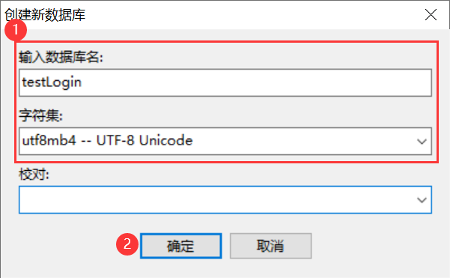

### 2.设计数据库表

根据需求分析得出，该登录功能需要设计一张数据库表。以下是该表的信息。

表名：LoginUser

字段名：account、password

数据库表如下图所示：

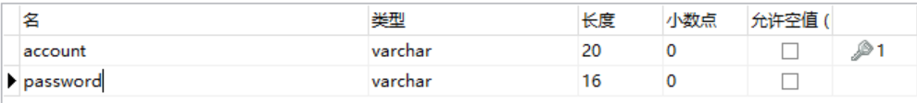

### 3.设计语言与框架

该登录功能采用Java语言和Spring+MyBatis的框架进行开发。

### 4.设计开发环境

该登录功能在IDEA工具软件下进行代码的编写。

## 四、搭建环境

### 1.新建文件夹

在D盘或者其他盘目录下新建一个文件夹，文件夹取名homeworkLogin。

### 2.新建Project

打开IDEA，新建一个Project，取名homeworkLogin，目录为D:\homeworkLogin。

### 3.新建Module

在homeworkLogin项目下新建一个Module，取名testLogin。

新建完成如下图所示：

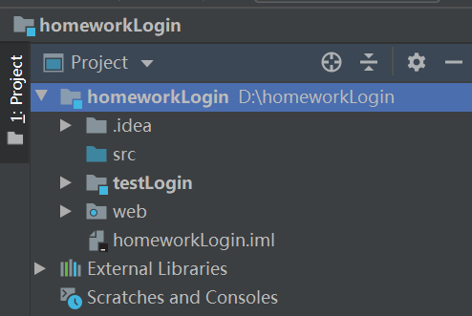

## 五、编写代码

### 1.导入JAR包

由于采用Spring+MyBatis框架，需要用到一些相关的JAR包，因此在WEB-INF目录下新建lib文件夹，获取JAR包之后，并导入。

### 2.创建包

在testLogin的src目录下新建包，如下图所示：

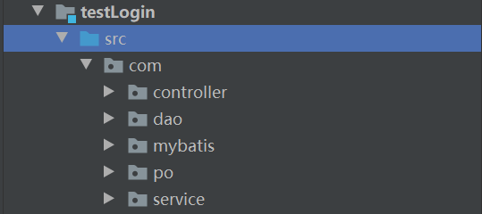

### 3.创建类

由于类中有相应的注释，所以该过程不再详细阐述。

**(1**)在com.po包中创建UserInformation类。

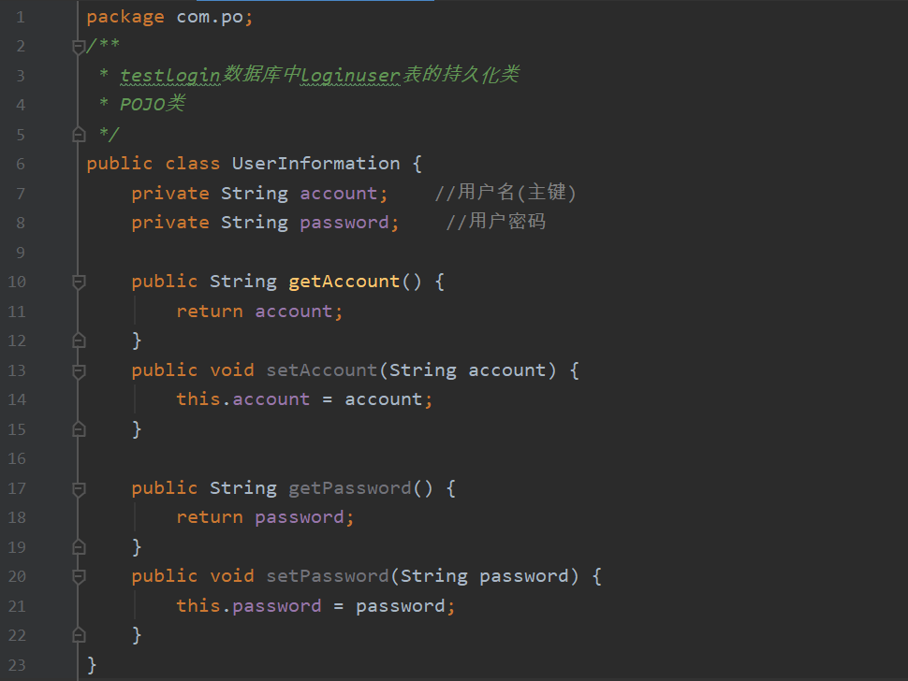

**(2)**在com.dao包中创建UserDao接口。

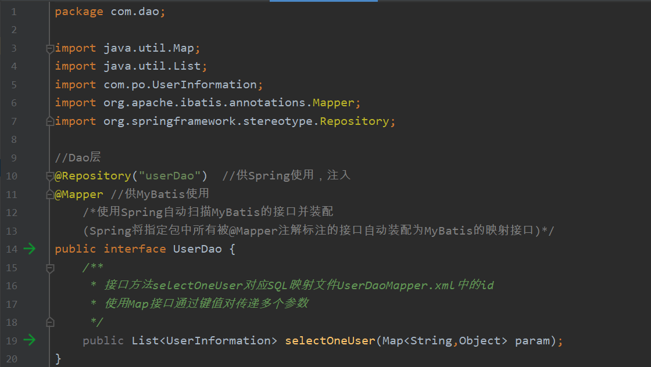

**(3)**在com.mybatis包中创建UserDaoMapper.xml文件和mybatis-config.xml文件。

UserDaoMapper.xml文件：

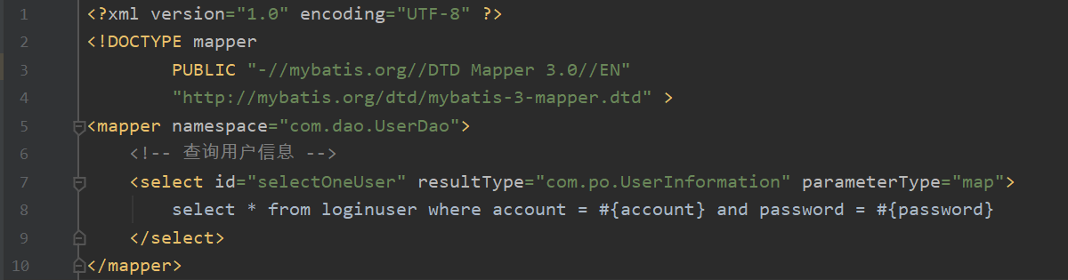

mybatis-config.xml文件：

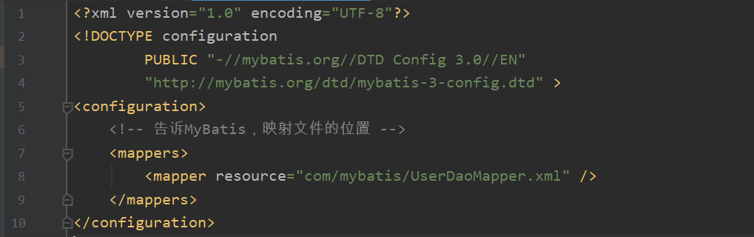

**(4)**在com.servcie包中创建UserService类。

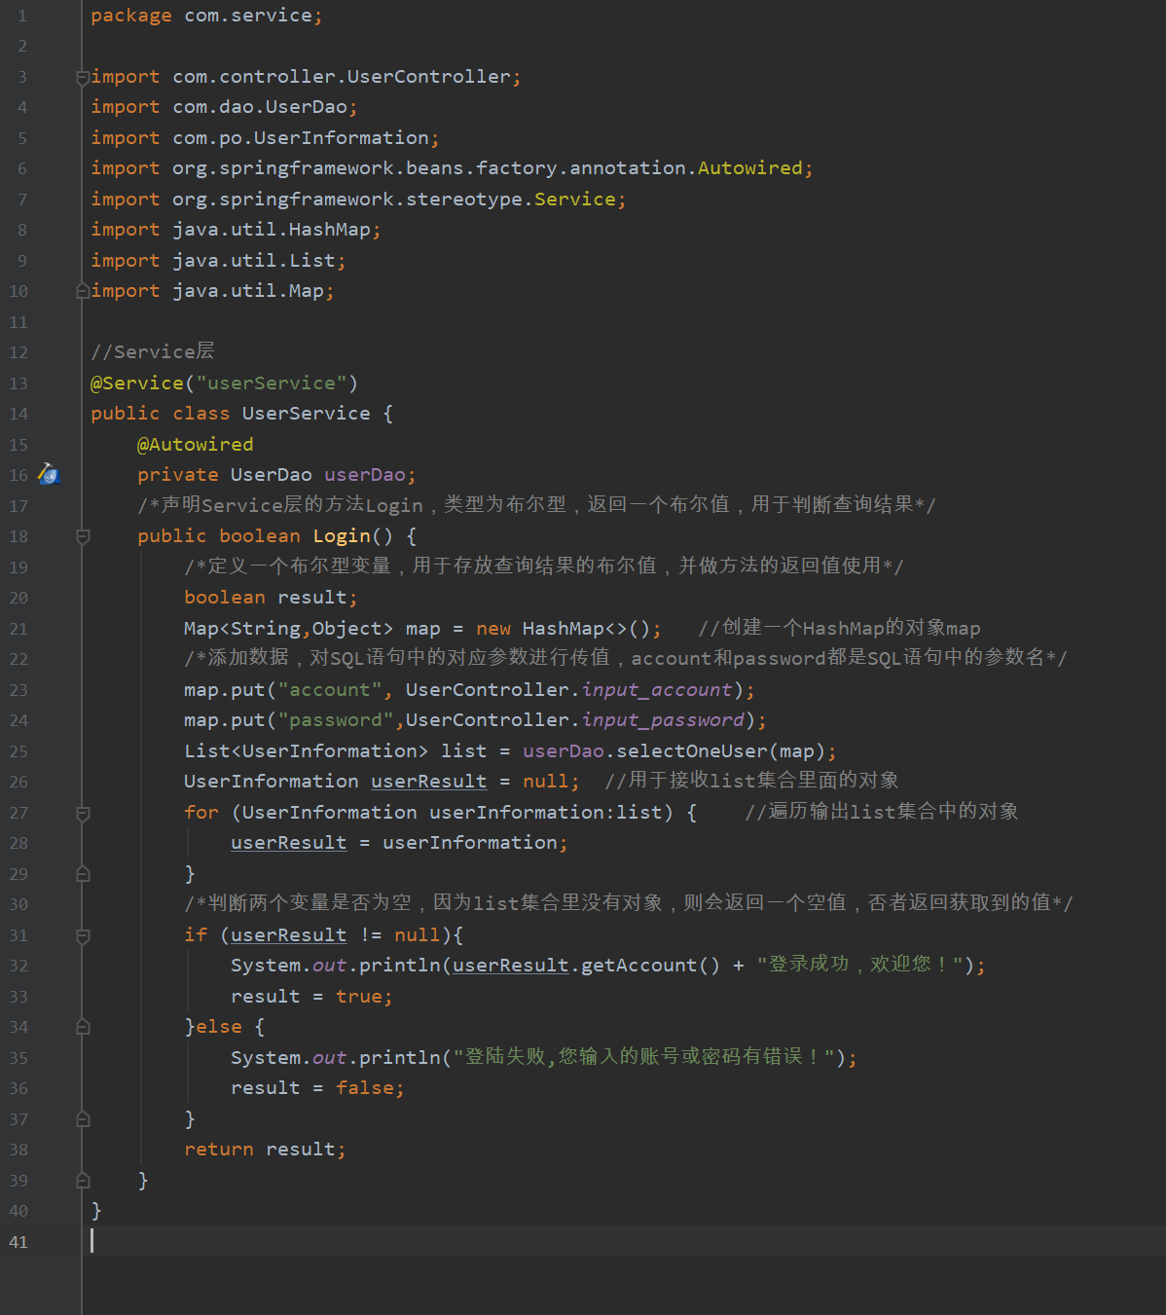

(5)在com.controller包中创建UserController类和TestUserController类。

UserController类：

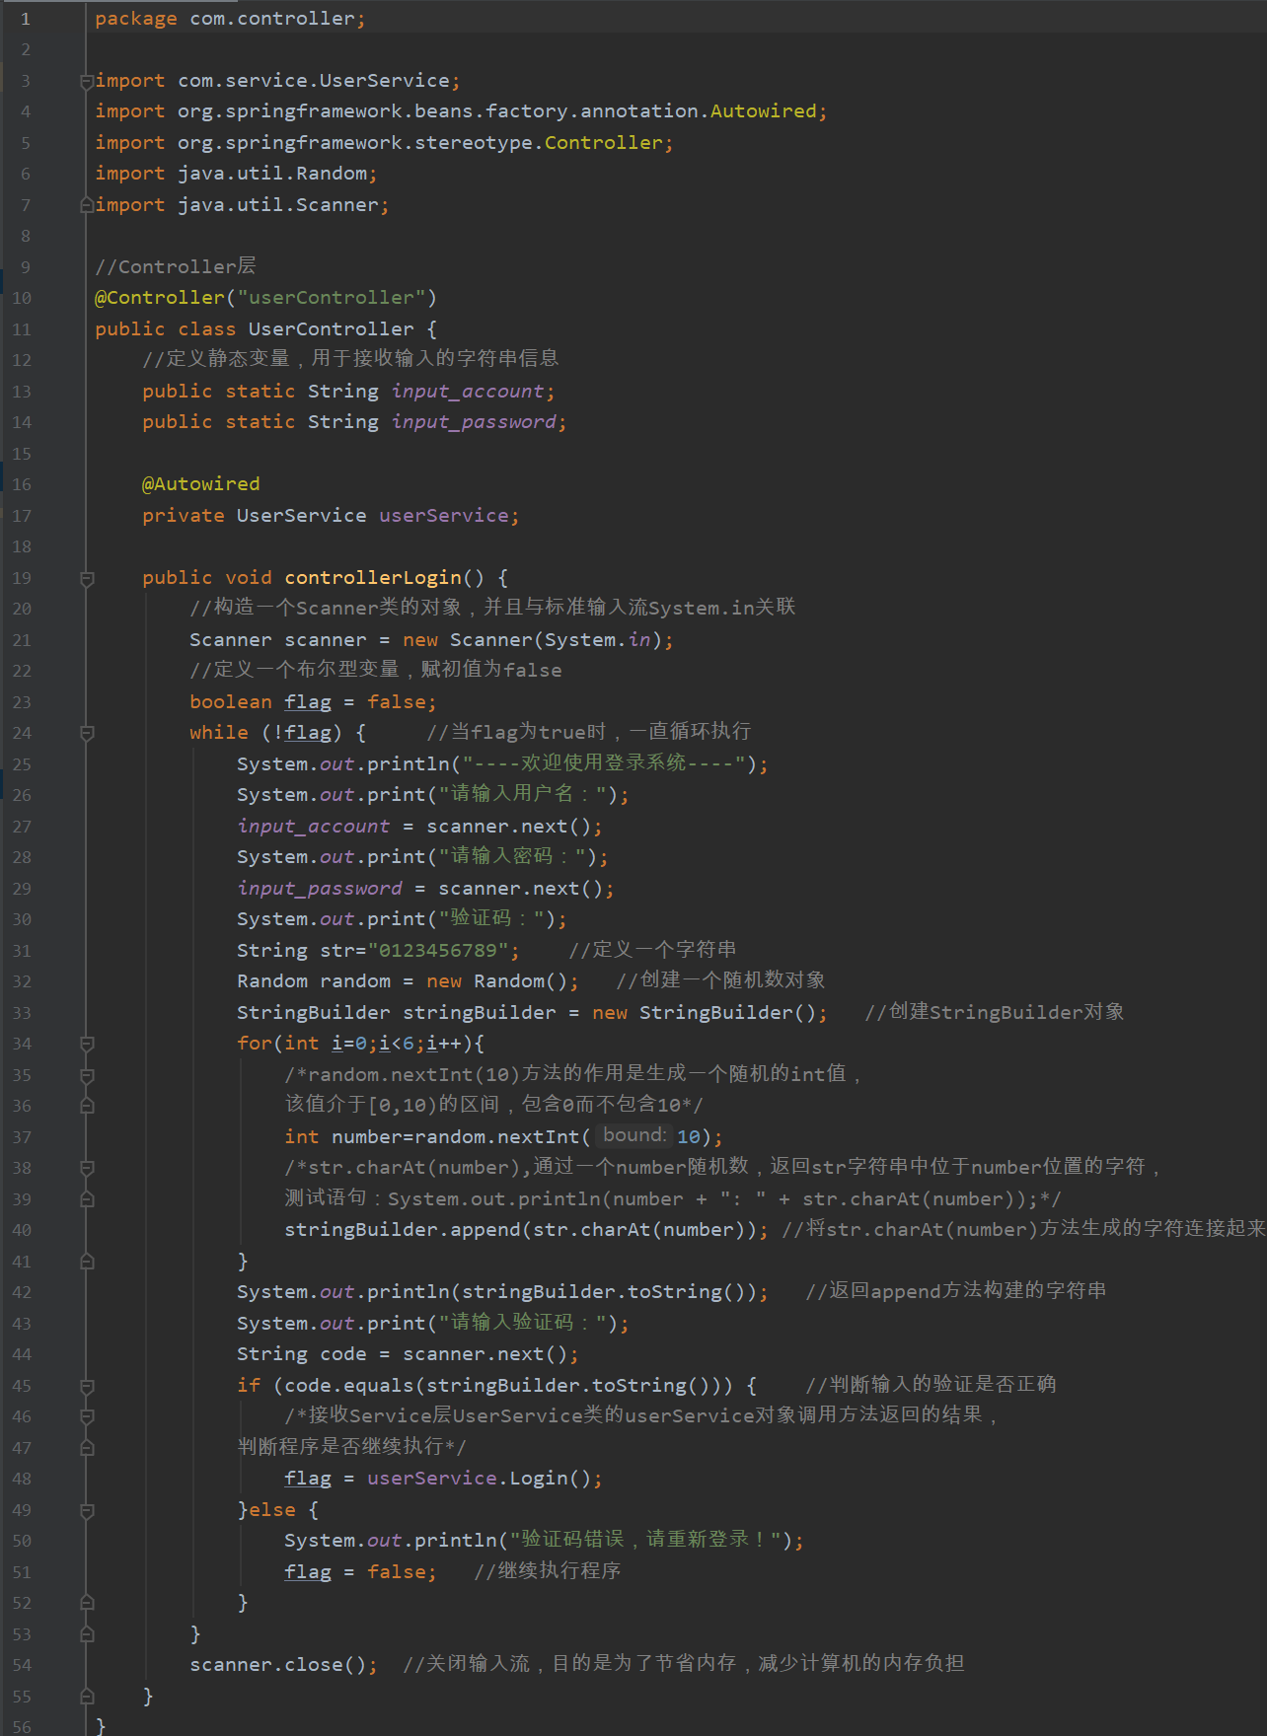

TestUserController类：

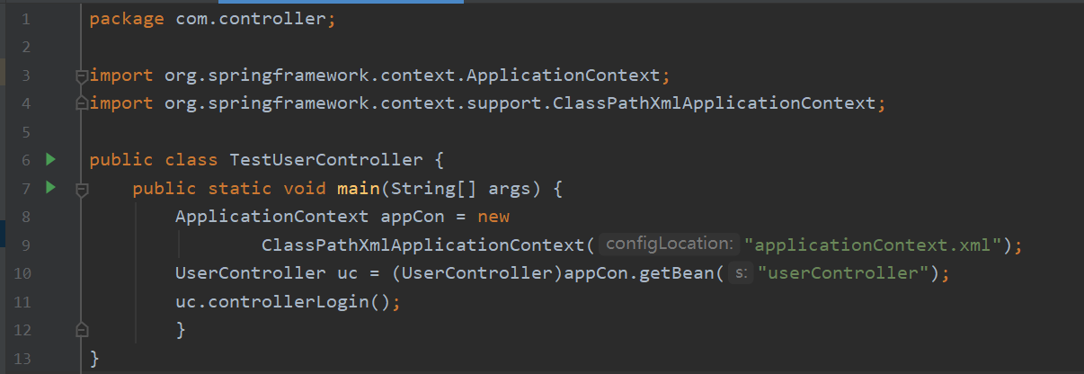

(6)在src目录下创建applicationContext.xml文件。

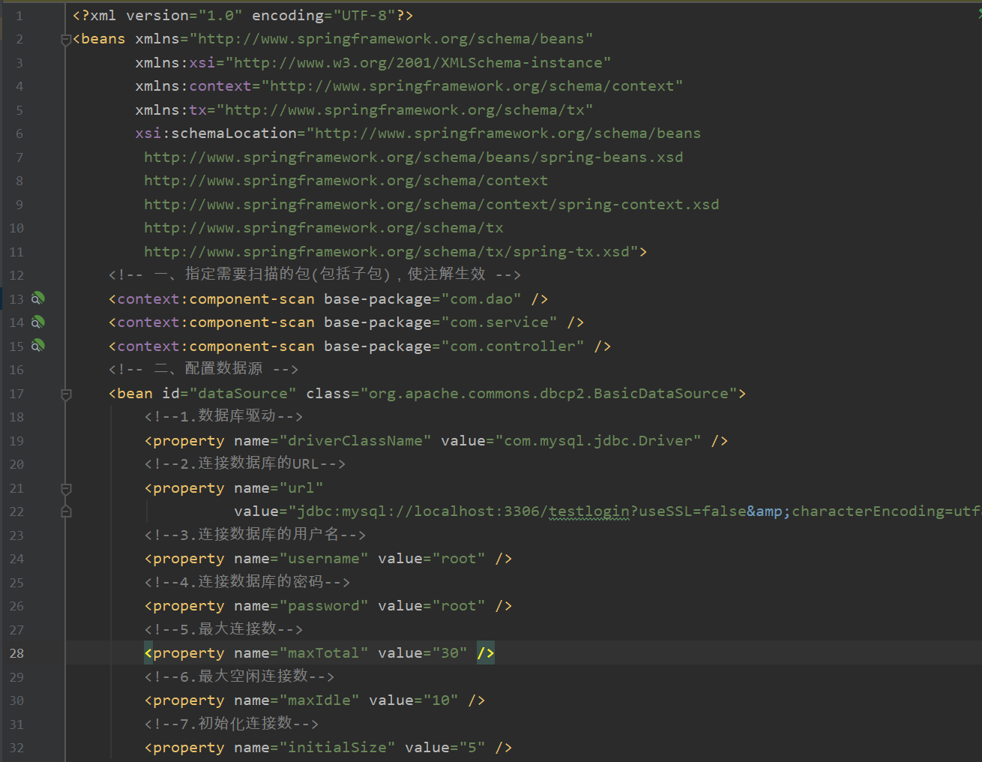

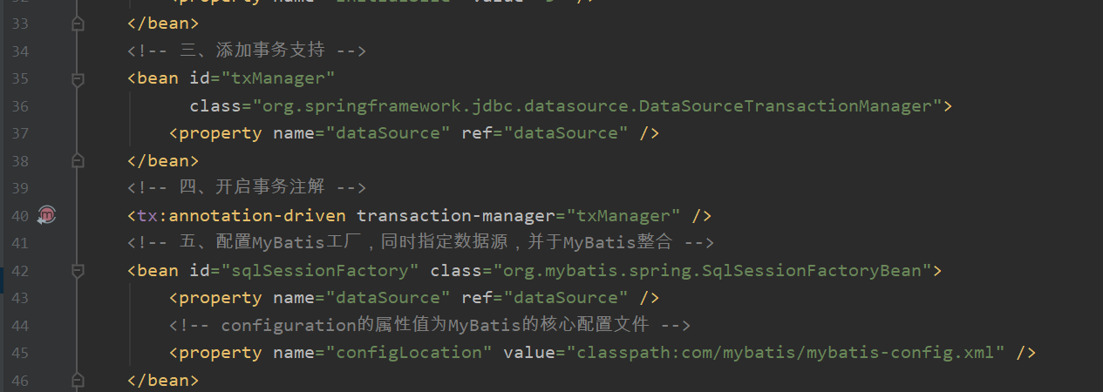

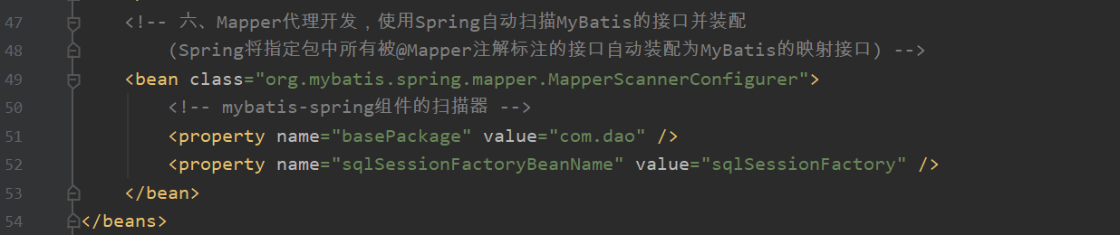

## 六、运行结果

基于数据库的数据进行测试运行。

用户名：admin

密码：123456

### 1.验证码错误，账户名和密码正确，登录失败

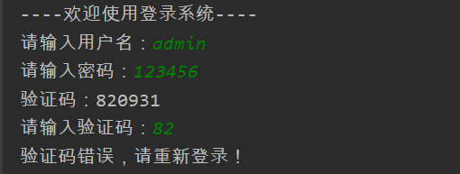

### 2.验证码正确，账户名或者密码错误，登录失败

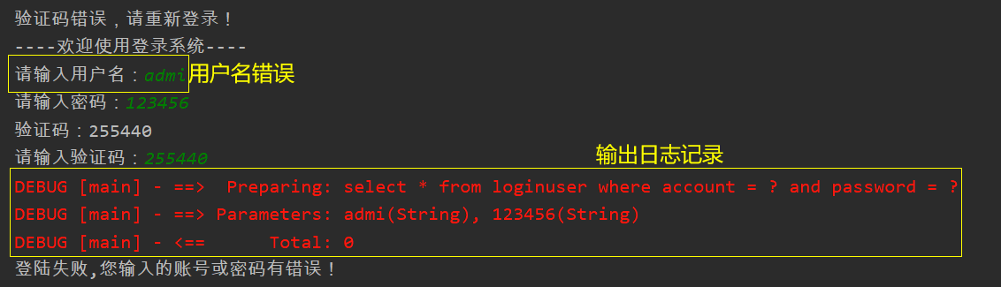

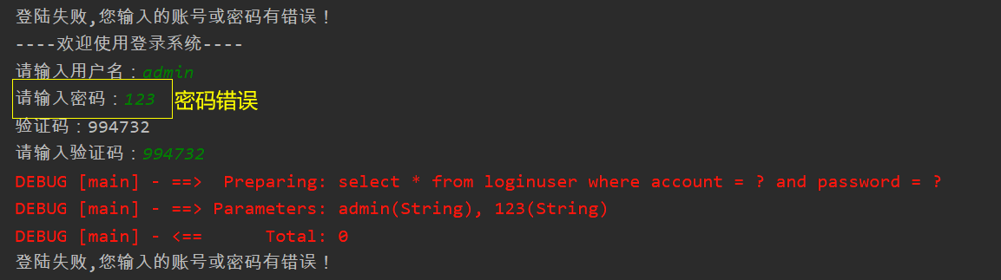

### 3.验证码、用户名和密码都正确，登录成功

